**Calculator_v1.0简单计算器**

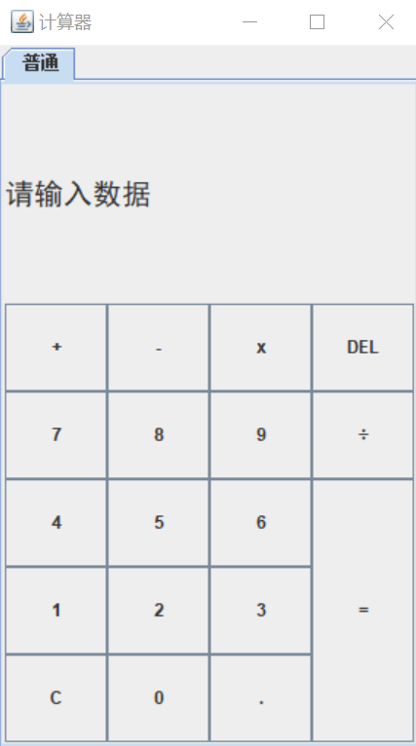加号“+”：先点击num1,

再点击“+”

之后点击num2

出现结果num1+num2

减号“-”：先点击num1，

再点击“-”

之后点击num2

出现结果num1-num2

乘号“*”：先点击出现num1

再点击“*”

之后点击num2

出现结果num1*num

除号“/”: 先点击出现num1

再点击“/”

之后点击num2

出现结果num1/num2

DEL：点击之后会将屏幕上的数字只消去最后一位

（12345 -点击--> 1234）

C： 点击之后屏幕上所有出现的数字都会消失，只有“请输入数据的字样。”

（12345 -点击--> 请输入数据）

**Calculator_v2.0科学计算器**

刚开始页面会呈现这种样式：

之后点击“切换类型”

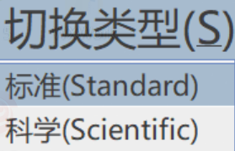

有两种类型可供选择：

1. 标准：内含基本的算术功能

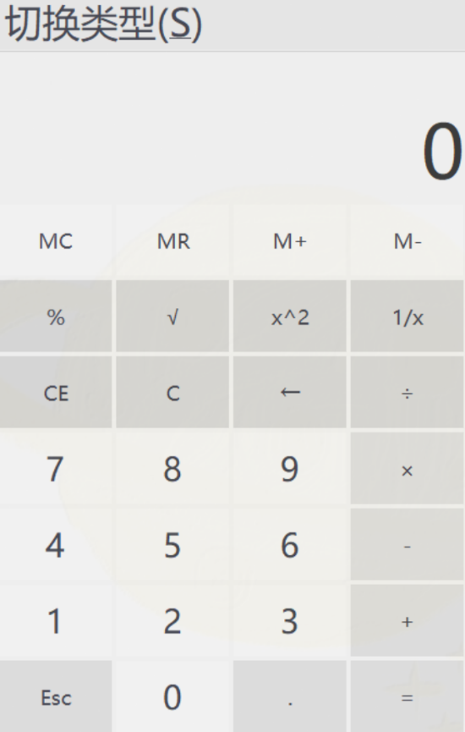普通计算器的加减乘除在v1.0版本中已经展现了操作方式，但是额外增添了一部分功能，界面设计也进行了优化。

倒数 ${"1}/x$” :用户先点击需要求倒数的num1，之后点击此按钮，出现结果1/num1

撤回“🡨” :用户输入错误数字需要撤回数字的时候，就可以点击此按钮（12345 -点击--> 1234）

清零“C”：用户想要撤回所有屏幕上的数字

（12345-点击--> 请输入数据）

清除错误“CE”：用户先输入num1，之后输入“+-*/”等运算符，之后再输入num2，但是num2输入错误，就可以使用此按钮只清除num2的错误，（123*456--点击->123*45）

根号“”：用户先输入num1，需要开根号的数字，之后点击此按钮，就可以得到相应的结果 $\sqrt{num1}$。

百分号“%”：用户先输入需要加百分号的数字num1，之后点击此按钮，就可以得到结果num1%

平方“ $x^{^}2$”:用户先输入需要平方的数字num1，之后点击此按钮，得到结果 ${num1}^{2}$

MC:保存用户的数据 M+：用户新添需要保存的数据

MR:删除用户的数据 M-: 用户减少需要保存的数据

退出“Esc”：用户不需要用到此软件时，按此按钮即可退出

1. 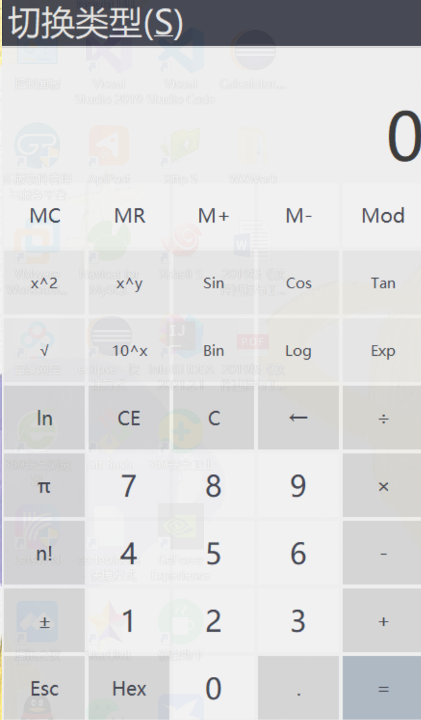科学：内含多种科学计算所用函数

除了上面的功能之外，还增添了：

指数” $x^{^}y"$: 用户先按下num1，之后按此按钮，之后按下num2,即可得到结果 ${num1}^{^}num2$

正弦”Sin”:用户先按下需要计算的num1，之后按此按钮，得到结果sin(num1)

余弦“Cos”：用户先按下需要计算的num1，之后按此按钮，得到结果cos(num1)

正切“Tan”：用户先按下需要计算的num1，之后按此按钮，得到结果tan(num1)

指数”10^x”: 用户先按下需要计算的num1，之后按此按钮，得到结果10^2=100

对数”Log”: 用户先按下需要计算的num1，之后按此按钮，得到结果 $\sqrt[10]{num1}$

对数“ln”：用户先按下需要计算的num1，之后按此按钮，得到结果lnnum1

阶乘n!: 用户先按下需要计算的num1，之后按此按钮，得到结果num1 !

指数“Exp”：用户先按下需要计算的num1，之后按此按钮，得到结果 $e^{num1}$

转换为二进制“Bin”: 用户先按下需要计算的num1，之后按此按钮，将num1从十进制转换为二进制

转换为十六进制“Hex”: 用户先按下需要计算的num1，之后按此按钮，将num1从十进制转换为十六进制

PI“ $π$”：用户想要输入pi， “ $∓$”用户输入正负数 小数点“.”:用户输入非整数

**Calculator_v3.0科学计算器**

V3.0在v2.0的基础上增加了历史记录功能，可以记录所有的历史信息，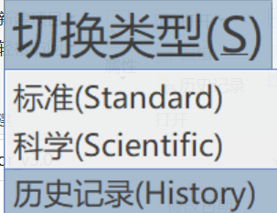也可以一键删除，需要退出时，转换回科学或者普通即可。